Раздельный сбор:
1. Сокращает рост свалок
В год житель России производит 400 килограмм отходов. Это — 40 миллионов тонн мусора со всей России, 93% которого вывозится на полигоны и свалки. Раздельный сбор позволяет перерабатывать до 90% отходов, образующихся у людей: с внедрённым и доступным раздельным сбором выкидывать практически нечего — всё идёт в дело. В России уже есть перерабатывающие предприятия, и все они недозагружены, поэтому развивать систему раздельного сбора с нуля не нужно.
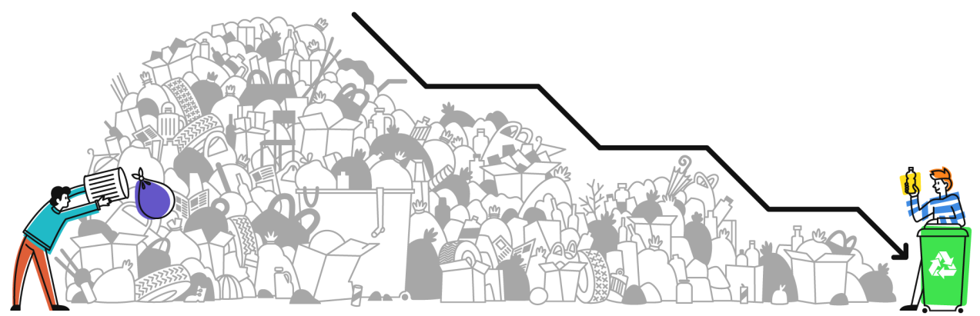
2. Возвращает ресурсы в цикл производства
На производство мусора тратятся ресурсы: нефть, древесина, чистая вода. Раздельный сбор даёт возможность этим ресурсам не пропадать. Для системы раздельного сбора почти все отходы — это вторичное сырьё, которое можно ещё не раз использовать для производства новой продукции.
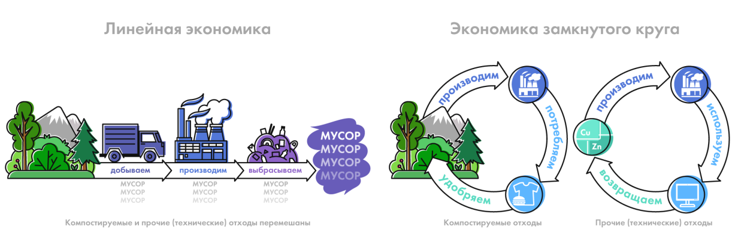
3. Решает проблему промышленных отходов
Промышленные отходы — те отходы, которые появляются в процессе производства новой продукции (отработанная вода, выбросы в атмосферу, шлак, разливы нефти и пр.). Этих отходов в сотни раз больше, чем тех, которые образует человек в повседневной жизни, и они гораздо опаснее для природы и человека.
Раздельный сбор в разы снижает этот след, т.к. для производства продукции из вторичного сырья требуется от 5 до 20% от того объёма затрат, который уходит на первичное производство.
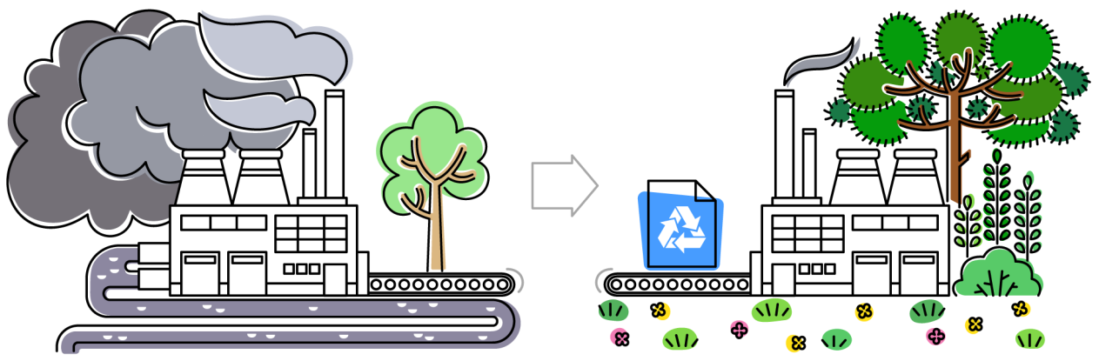
4. Улучшает экологическую ситуацию и сохраняет здоровье
Грамотная система раздельного сбора подразумевает, что всё, что может быть переработано, т.е. 90% отходов, перерабатывается.
Старые свалки должны быть рекультивированы. Для 10% неперерабатываемых отходов должны создаваться качественные, продуманные полигоны, изолированные от земель и грунтовых вод.
Такая система уменьшает влияние на окружающую среду, сокращает вредные выбросы и восстанавливает природную систему.
Раздельный сбор и переработка позволяют отказаться от мусоросжигания и пиролиза, которые отравляют людей, и не использовать эти опасные технологии.
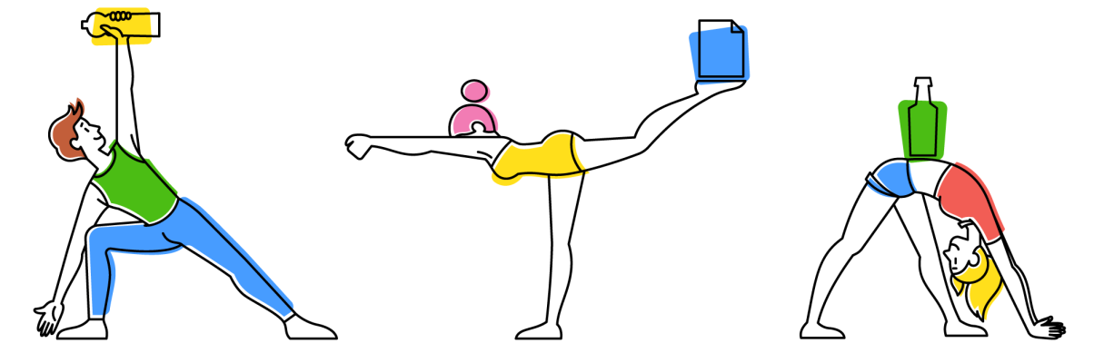
5. Экономит на обращении с отходами на уровне двора, города, региона, страны
Сейчас правительство тратит деньги на: организацию полигона, вывоз мусора, захоронение и сжигание.
Внедрение раздельного сбора выгоднее, чем мусоросжигание и полигоны.
Greenpeace оценивает ежегодные потери предприятий, которые могла бы участвовать в процессе сортировки и переработки, в 232 миллиарда рублей.
Раздельный сбор в масштабе страны — это:
- Сотни новых рабочих мест
- Расширенная ответственность производителей
- Налоги от перерабатывающих предприятий
- Поддержка отечественного производителя
- Поддержка малого бизнеса
- Электроэнергия, тепло и удобрение для сельского хозяйства от переработки пищевых отходов
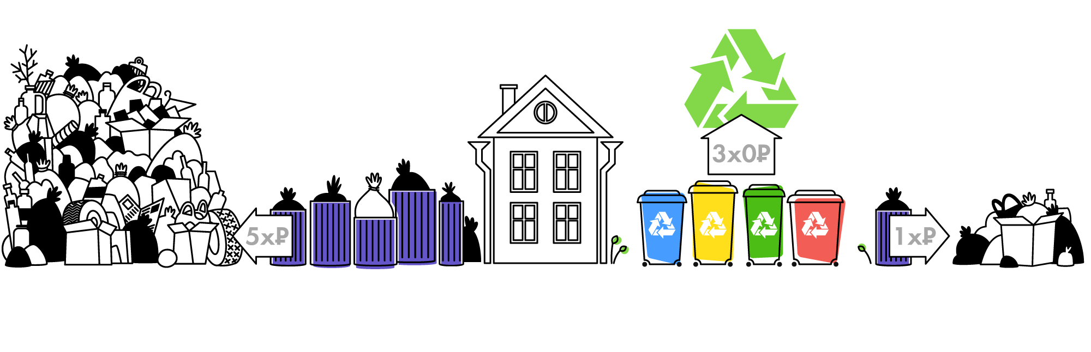
6. Развивает экологическое сознание
Раздельный сбор положительно влияет на образ жизни людей. Вы:
- адекватно оцениваете свои расходы
- меньше подвержены спонтанным покупкам
- экономите деньги на том, что на самом деле вам не нужно, но что навязано быстрой модой
- чётко видите, что вы покупаете, сколько тратится на упаковку
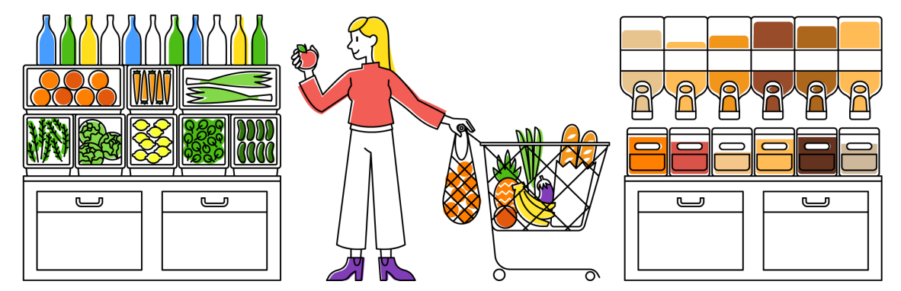
Внедрение раздельного сбора на уровне дома сейчас позволяет экономить тысячи рублей на вывозе мусора. Это могут сделать ТСЖ, ЖК, СНТ. Читайте здесь о том, как это организовать.

